
São Paulo Tech School
1º CCOK

TERMOTECH

Temperatura em mineração de cobre

ANDREI SATO - RA:04252015
ANDREIA MIYUKI KUBOTA - RA:04252014
EDUARDO MARQUES CELENTANO - RA:04252063
LETICIA DE AZEVEDO PINHEIRO - RA:04252038
NATHAN MORAIS ADRIANO DA SILVA - RA:04252016
PEDRO HENRIQUE DE OLIVEIRA - RA:04252054

São Paulo
2025
SUMÁRIO
Sumário
SENSOR DE TEMPERATURA EM ÁREAS DE MINERAÇÃO 4
Contextualização 4
Objetivo 9
Justificativa 10
Escopo 13
Descrição do Projeto 13
Resultado Esperado 14
Requisitos do Projeto 14
Arquitetura de Montagem do Sensor 14
Arquitetura do Sistema 15
Código do Projeto: 17
Limite e Exclusões 20
Macro-Cronograma 21
Macro Cronograma 21
Etapas 21
Duração Estimada 21
Recursos Necessários 21
Recursos Necessários 21
Recursos 21
Quantidade 21
Carga Horária 21
Riscos e Restrições 22
Partes Interessadas (Stakeholders) 23
Partes Interessadas (Stakeholders) 23
Parte Interessada 23
Papel no Projeto 23
Responsabilidade Principal 23
Premissas 23
Restrições 23
Resultados Iniciais 24
Manual de Instalação Lógico 27
Manual de Instalação Físico 27
Requisição de Mudança 28
Fluxograma de Problema 29
Error! Bookmark not defined.
Ações Futuras 31
REFERÊNCIAS BIBLIOGRÁFICAS 32

SENSOR DE TEMPERATURA EM ÁREAS DE MINERAÇÃO

Contextualização
A mineração é uma das atividades mais antigas da humanidade, exercendo papel fundamental no desenvolvimento das civilizações ao longo da história. Desde a Idade do Cobre, cerca de 8000 a.C., onde já havia registro deste metal na produção de ferramentas rudimentares. Posteriormente, a Idade do Bronze, em cerca 3000 a.C., e em cerca de 1200 a.C. o ferro começou a ser utilizado. A mineração então se consolidou como atividade essencial para agricultura, guerra e a transformação cultural das sociedades.
Com o avanço das civilizações, técnicas cada vez mais complexas passaram a ser empregadas para ampliar a extração mineral e reduzir o tempo de escavações. Em 1533, surgiram os primeiros carris para movimentações de minérios, representando uma inovação logística para a atividade. Pouco depois, em 1556, com a publicação da obra De Re Metallica, de Georgius Agrícola, trouxe um estudo sistematizado sobre os trabalhos executados nas minas, destacando aspectos cruciais para o trabalho, como a ventilação e o conforto térmico dos trabalhadores. No século XVII, os explosivos passaram a ser usados (1657), e, no XVIII, bombas a vapor foram implementadas para drenagem de minas (1768). Esses avanços marcaram o início da mineração moderna.
A mineração atualmente é um fator decisivo na economia brasileira. O Brasil é um dos principais produtores mundiais de minérios de ferro, ouro, nióbio e bauxita além do cobre, essenciais para o desenvolvimento econômico e social. O Brasil também é lar de uma das maiores mineradoras do mundo, a Vale, e ocupa a 4ª posição mundial. Segundo o site da Agência Brasil, só por volta de 2024, a receita aumentou em 9,1%, além de gerar cerca de R$ 270 bilhões. Onde, mesmo em um mercado que sofreu perda do valor dos minérios, conseguiu essa receita, que também representa cerca de 68,7% do valor das exportações do Brasil.
A atividade de mineração de cobre, especialmente em ambientes subterrâneos, apresenta desafios significativos relacionados à segurança ocupacional e à eficiência operacional. As altas temperaturas em túneis e frentes de lavra podem comprometer o bem-estar dos trabalhadores, reduzir a vida útil dos equipamentos e elevar os custos com manutenção corretiva. Nesse cenário, o monitoramento constante das condições térmicas torna-se essencial para prevenir falhas, otimizar recursos e garantir a continuidade das operações.
Com base nessa necessidade, este projeto propõe o desenvolvimento de um sistema automatizado de monitoramento de temperatura utilizando sensores IoT (Internet das Coisas). A solução visa coletar dados em tempo real, armazená-los em uma plataforma centralizada e gerar alertas preventivos sempre que os limites críticos forem atingidos. Dessa forma, busca-se aumentar a segurança, reduzir custos e aprimorar a tomada de decisão nas operações de mineração subterrânea.

Imagem 1: As empresas de mineração mais valiosas do mundo.
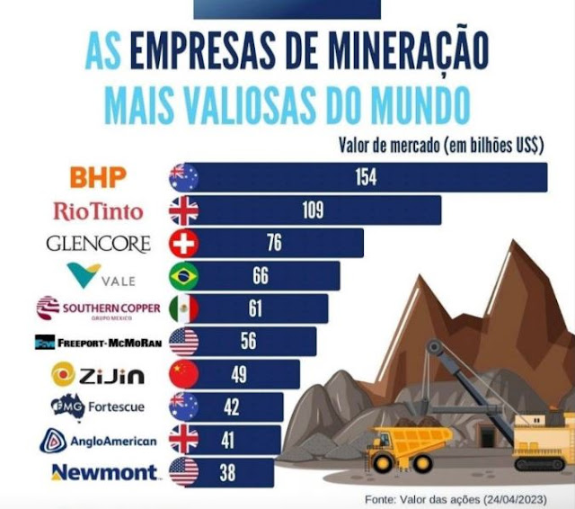
Fontes: Pará Indústria

Uma análise das principais mineradoras nacionais, pode se relatar em um ranking:
- Vale: Sendo uma das maiores empresas de mineração, alcançando o volume total produzido de 164,9 mil toneladas só em 2023, além de operar com 34 unidades e ter sido criada em 1942;
- Mineração Brasileiras Reunidas: Sendo especializada na extração de ferro, operando em 4 unidades, embora em 2022 arrecadou R$ 11,84 bilhões, o que comprova seu destaque pela eficiência e produção;
- Anglo American: Nascida em 1973, as suas duas unidades focam na produção de ferro, além de suas práticas de mineração sustentável e alta qualidade no que oferece, onde só no primeiro semestre de 2025 faturou cerca de U$ 3 bilhões.
O cobre não é apenas mais uma commodity mineral; ele é um elemento estrutural indispensável para o desenvolvimento da infraestrutura moderna e, mais criticamente, um vetor da transição energética global. Sua importância reside em propriedades físico-químicas ímpares, sendo o metal mais utilizado na condução de eletricidade – uma base para a geração, transmissão e distribuição de energia. No Brasil, essa relevância se amplifica diante dos desafios de modernização da malha elétrica e da expansão das fontes de energia renovável. A crescente adoção de veículos elétricos e a instalação de parques eólicos e solares elevam a demanda por cobre a níveis sem precedentes, posicionando o metal no centro da agenda de desenvolvimento tecnológico e sustentabilidade do país.
Apesar de possuir um vasto potencial geológico, concentrado principalmente na Província Mineral de Carajás, a cadeia produtiva do cobre no Brasil é marcada por um déficit estrutural. Historicamente, a demanda interna – impulsionada pela construção civil, indústria automotiva e setor de eletroeletrônicos – supera a capacidade de produção nacional. Esse desequilíbrio resulta em uma dependência da importação de cobre metálico, impactando a balança comercial e a segurança do suprimento nacional. A exploração e o beneficiamento dos depósitos brasileiros, portanto, deixam de ser uma mera questão de aproveitamento de recursos para se tornar uma prioridade estratégica de política industrial e econômica, visando a maior autossuficiência e a estabilidade da cadeia produtiva de base.
Em um contexto de crescente pressão por práticas sustentáveis na mineração, a importância do cobre se desdobra na economia circular. O metal é 100% reciclável sem perda de propriedades, o que torna a reciclagem de cobre uma atividade de grande valor econômico e ambiental. No Brasil, embora a mineração primária seja a fonte principal, o aprimoramento e o incentivo à indústria de sucata e refino de cobre reciclado são cruciais. Essa abordagem não só alivia a pressão sobre os recursos minerais virgens, mas também contribui para a redução da pegada de carbono e para a geração de empregos na cadeia de valor da reciclagem, fortalecendo a visão de um setor mineral mais resiliente e ecologicamente responsável.
Adicionalmente, a produção brasileira de cobre é intrinsecamente ligada à estrutura geológica do país. As grandes jazidas, notavelmente as do tipo IOCG no Pará, configuram-se como polos de desenvolvimento regional. A atividade mineradora, em larga escala, nas regiões Norte e Nordeste, é responsável por gerar significativo valor adicionado, arrecadação de tributos (como a CFEM) e criação de milhares de empregos diretos e indiretos. Contudo, essa concentração geográfica exige uma análise aprofundada dos impactos socioeconômicos e ambientais locais, garantindo que a exploração do cobre seja conduzida com o máximo de responsabilidade social e com o devido foco no desenvolvimento sustentável das comunidades mineradoras.
Sendo uma atividade de extrema importância para o desenvolvimento socioeconômico, empresas nacionais e internacionais almejam sempre a melhor maneira de executar suas operações de mineração. Nesse cenário, aspectos como segurança operacional, monitoramento das condições de trabalho e aplicação de tecnologias avançadas deixam de ser apenas uma questão regulatória e passam a representar diferencial competitivo. Quando bem implementadas, essas práticas reduzem a taxa de presenteísmo, aumentam a produtividade e garantem maior previsibilidade nos resultados financeiros, fortalecendo a posição da empresa no mercado global.
Dados relatados e informados pela Universidade Federal de Minas Gerais (UFMG), os índices de doenças para trabalhadores gerados pelas más condições dentro das mineradoras são visíveis, por meio de uma pesquisa, cerca de 71% dos entrevistados relataram ter passado pelo Sistema Único de Saúde (SUS), enquanto 14% foram para os planos de saúde e 12% tiveram que pagar do próprio bolso.
Dito isso, as doenças normalmente relatadas pelos mesmos giram em torno de patologias, tuberculose, câncer, fadiga, problemas osteomusculares (trabalho excessivo afeta musculatura) e até asma, onde grande maioria disso vêm por causa não só da higienização mal efetivada como também o ambiente quente onde causa a prevalência dessas bactérias patológicas.
Algumas pessoas (principalmente quem tem asma ou ficam constantemente nos ambientes quentes que podem causar fadiga e ter outros germes) podem ser afetados e sofrerem em decorrência disso, onde então, aumenta os casos das mineradoras, causando não só problemas econômicos para o tratamento dessas vítimas, como também causa piora na imagem da empresa devido ao tratamento abusivo e falta de cuidados.
Pode ser elucidado os principais fatores que causam o aumento de temperatura sendo:
- Autocompressão: Transformação de energia potencial em energia térmica;
- Maquinário:
  - Combustível diesel: Equipamentos movidos a diesel, onde há queima deste óleo gerando calor como resultado;
  - Elétrico: energia elétrica absorvida e liberada como energia térmica;
- Maciço rochoso: Um efeito chamado de gradiente geotérmico, sendo a taxa de aumento de temperatura por unidade de profundidade na terra, onde as rochas liberam calor para o meio;
- Infiltrações de água: Devido os trabalhos de lavras, infiltrações de água podem alterar a temperatura ou absorver calor do ambiente;
- Outras fontes:
  - Iluminação: Equipamentos, parte elétrica;
  - Trabalhadores: Exercendo atividade, emanam calor para o meio;
  - Oxidação: Contribui para a liberação de calor ao ambiente, como a oxidação de minérios como os sulfetados e o carvão;
  - Explosivos e detonação: liberam calor em um espaço pequeno de tempo.

Tais fatores incidem no presenteísmo — ato de o trabalhador comparecer ao local de trabalho, mas sem ter condições físicas ou mentais para desempenhar suas funções de forma produtiva, onde devido a problemas de saúde um grupo de funcionários necessitam se ausentar, gerando um custo maior para a empresa com a necessidade de horas extras ou contratação de mais funcionários. Além disso, segundo estudos realizados pela Administração Nacional da Aeronáutica e Espaço (NASA) e dados da Organização das Nações Unidas (ONU), a produtividade dos funcionários tende a cair cerca de 2% a 3% para cada grau Celsius acima de 27°C, gerando desse modo o presenteísmo — quando o colaborador está presente fisicamente, mas não mentalmente — que por sua vez acarreta a uma maior quantidade de trabalhadores para uma mesma função.
Outrossim, os maquinários são severamente danificados pela temperatura, considerando que, os maquinários possuem partes móveis, componentes elétricos que podem superaquecer e sua estrutura possui e materiais sensíveis a temperaturas extremas. Ainda que a estrutura dos equipamentos seja projetada para lidar com temperaturas por volta dos 100ºC, eles começam a apresentar problemas com temperaturas superiores a 40ºC.
Desse modo é gerado um desgaste do equipamento de forma rápida, levando a uma baixa produtividade e custos para manutenção. Segundo dados da Confederação Nacional da Indústria (CNI) de 2022, quase 80% das grandes indústrias fizeram grandes investimentos em 2021, onde estima-se que 69% se destinaram à manutenção ou melhorias nas máquinas.
Embora com a grande evolução da Tecnologia e a IoT (Internet das Coisas), o tema não foi completamente solucionado, com algumas soluções em prática, algumas delas envolvendo o uso de Inteligência Artificial (AI), onde em dados apresentados no site O Globo, um dos CTOs do setor de mineração, Flavio Pereira Hott afirma como o ambiente é severo e estão buscando com o avanço da tecnologia, IAs generativas e o 6G, uma forma de implementar soluções tecnológicas nas minas para tornar o ambiente bem mais controlado e seguro, onde com isso, buscam trazer não só segurança como uma organização melhor com essa combinação de fatores.
Por fim, pode-se concluir que um dos principais problemas encontrados nas minerações são referentes às condições de temperatura mal administradas, gerando um grande risco à saúde dos trabalhadores, desse modo aumentando o presenteísmo de forma significativa em uma área tão importante para o país.

Objetivo
Implementar, até dezembro de 2026, um sistema automatizado de monitoramento de temperatura em duas frentes de mineração subterrânea, utilizando sensores IoT, para reduzir os custos decorrentes de presenteísmo, garantindo maior segurança ocupacional e eficiência produtiva.
Este sistema automatizado de monitoramento de temperatura será utilizado em minas de cobre, baseado em sensores IoT integrados a uma plataforma web, que permita acompanhar em tempo real as variações térmicas do ambiente e emitir alertas automáticos na dashboard sempre que a temperatura ultrapassar o limite de 27 °C, auxiliando o cliente na tomada de decisões preventivas e corretivas voltadas à segurança e à eficiência operacional.
Prática caracterizada pela queda de produtividade e da eficiência dos trabalhadores devido. Essa realidade gera custos elevados para as empresas, além de sobrecarregar os colaboradores presentes. Assim, o uso de sensores de temperatura surge como uma solução para monitorar e prevenir condições ambientais adversas, contribuindo para aumento da segurança, redução do presenteísmo e maior produtividade nas atividades de mineração.
Portanto, desenvolver e aplicar um sistema de monitoramento de temperatura em áreas de mineração, visando não apenas garantir condições salubres para os trabalhadores e, consequentemente, reduzir os impactos do presenteísmo caracterizado pela queda de produtividade dos trabalhadores, já que a exposição prolongada a altas temperaturas e à presença de vapor provoca uma menor eficiência. Dessa forma, a solução proposta busca promover maior receita, segurança, eficiência operacional e sustentabilidade econômica no setor de mineração.

Objetivos Específicos
- Implementar sensores capazes de coletar e transmitir dados de temperatura de forma contínua e confiável;
- Desenvolver uma interface web interativa (dashboard) para exibição dos dados coletados em tempo real;
- Configurar um sistema de alerta automatizado que notifique o usuário sempre que a temperatura exceder 27 °C;
- Armazenar os dados em um banco de dados para posterior análise e geração de relatórios;
- Garantir a integração eficiente entre os módulos de hardware e software;
- Promover maior segurança ocupacional e otimização dos processos de manutenção em ambientes de mineração subterrânea.

Justificativa
As empresas de mineração sofrem muitos problemas devido à estrutura e complexidade das operações em jazidas, onde é necessário realizar um alto investimento com mão de obra humana, equipamentos e maquinários pesados. Além de enfrentarem muitos problemas relacionados à temperatura, umidade e riscos de acidentes.
Tudo isso gera um grande custo, principalmente no que diz respeito ao trabalho. Mas os problemas relacionados à temperatura agregam grandes empecilhos para a produção. Visto que, quanto maior é o número de máquinas, energia necessária ou a profundidade, maior é o calor acumulado, onde, em um ambiente profundo (100m até +1.500m), essa temperatura pode variar de cerca de 20° até 60° em casos extremos, gerando assim a necessidade de implementar sistemas de ventilação ou de resfriamento.
Todavia, se a supervisão da temperatura das minas for negligenciada, o número de problemas aumenta consideravelmente. Sendo relatado até mesmo com a ONU sobre problemas de desidratação, além de maior proliferação de doenças, e problemas físicos. Desse modo, intensifica o absenteísmo rotativo e o presenteísmo.
A definição do limite de 27 °C como ponto crítico para emissão de alertas no sistema de monitoramento está baseada em estudos relacionados ao impacto térmico nas operações de mineração subterrânea. Em ambientes abaixo desse valor, a eficiência produtiva tende a manter-se estável, garantindo condições adequadas tanto para os equipamentos quanto para os trabalhadores.
Entretanto, a partir de 27 °C, observa-se um declínio progressivo no desempenho operacional, estimado em aproximadamente 2,5% de perda de eficiência para cada grau adicional. Esse índice considera fatores como o aumento do esforço mecânico dos equipamentos, maior desgaste de componentes eletrônicos e redução da produtividade humana devido ao estresse térmico.
Portanto, a adoção dessa métrica justifica-se por permitir a detecção precoce de condições adversas, possibilitando que a gestão da mina adote medidas corretivas antes que as perdas de eficiência impactem significativamente a produção e a segurança. Além disso, o uso desse parâmetro reforça a importância do monitoramento contínuo e da automação como ferramentas estratégicas para otimização de processos industriais.
No contexto brasileiro, a maior parte das minas subterrâneas — inclusive as de cobre — apresenta predominância de temperaturas elevadas, devido à profundidade das galerias, à baixa circulação de ar e à dissipação de calor proveniente de equipamentos elétricos e do próprio solo. Assim, o superaquecimento costuma ser o principal desafio térmico enfrentado nas operações subterrâneas.
Entretanto, em determinadas regiões do país, especialmente no sul e sudeste, podem ocorrer situações de frio acentuado nas camadas mais rasas das minas ou em áreas de ventilação direta com o exterior durante os meses de inverno. Nessas circunstâncias, as temperaturas internas podem se aproximar ou até mesmo ficar abaixo de 10 °C, principalmente em túneis de acesso ou frentes menos profundas.
Estudos técnicos indicam que temperaturas abaixo de 10°C podem comprometer o conforto térmico em ambientes subterrâneos, especialmente quando associadas a elevados níveis de umidade e ventilação insuficiente. Nessas condições, o corpo humano tende a perder calor rapidamente, o que pode resultar em fadiga, rigidez muscular e menor eficiência nas tarefas realizadas.
Dessa forma, torna-se essencial que os trabalhadores utilizem vestimentas adequadas ao ambiente térmico, confeccionadas com materiais que proporcionem isolamento térmico e conforto, sem restringir a mobilidade. A seleção das roupas deve considerar o tipo de atividade desempenhada, o nível de esforço físico, a umidade do ar e a ventilação local. Além disso, recomenda-se a adoção de equipamentos de proteção individual (EPIs) compatíveis com as condições térmicas da mina, garantindo que a exposição ao frio — ainda que moderado — não represente risco à saúde nem prejuízo à produtividade.
Porém quando o assunto é a mineração brasileira raros casos, foram registrados com essas temperaturas muito por conta do clima tropical e a predominância de clima quente nas regiões de mineração como a de Pará (Norte), onde abriga a maior mina de cobre do brasil, localizada em Marába, denominada “Projeto Salobo” sendo liderado pela VALE, onde estão sendo implementados diversos programas de desenvolvimento e expansão de segurança e eficiência na produção.
Diante disso, surgem diálogos mediante ao custo e manutenção dessas operações, recentemente inflacionadas 70% do valor de 5 anos atrás, atribuindo 1,1 a 1,4 milhões de reais em somente uma unidade das dezenas de equipamentos utilizados no processo. Na indústria extrativa mineral do Brasil, 60% do valor da operação são custos de todo o processo, essa despesa se incide principalmente na manutenção desses equipamentos, devido às demasiadas quantias de prevenção realizadas para o bom funcionamento a longo prazo dos maquinários (Manutenção Preventiva), em uma operação de 2018 no Brasil, obteve-se uma renda líquida de 13,7 bilhões de dólares, no entanto, foram despendidos 8,3 bilhões em despesas com manutenção.
Em uma extração mineral de baixo escopo no Brasil, o tempo médio gasto por um conjunto de equipamentos no mês é de 45.047 horas, aos quais somente 19.294 horas são referentes ao seu funcionamento objetivo, aproximadamente 6 mil horas são dedicadas à manutenção e 5 mil horas contabilizadas ao Atraso operacional da frota (tempo que o equipamento deixa de operar devido à defasagem operacional), o tempo restante se dá a não operação dos equipamentos por improdutividade não relacionada ao gerenciamento dos maquinários. Levantando valores, se em uma operação de escopo alto atinge um patrimônio líquido de 15 bilhões de dólares ao ano, em um mês são arrecadados aproximadamente 1,2 Bilhões dólares, 63 mil por hora na operação de uma frota média. No caso de prevenir essas manutenções e perder tempo por atraso operacional (obsolescência dessas máquinas), haveria um aumento de aproximadamente 10 vezes o valor arrecadado ou superior, por hora, 63 mil ou 30 mil = 1,8 bilhões ao mês.
Portanto, a necessidade de sistemas de monitoramento de temperatura auxilia para tomada de decisões relacionadas a sistemas de resfriamento, além de ser uma alternativa eficiente para evitar não só acidentes, como também manter uma qualidade de serviço eficiente e adequada. Melhorando a produtividade, reduzindo custos e gerando uma melhor imagem da organização.

Escopo

Descrição do Projeto
O projeto consiste no desenvolvimento de um sistema para medir a temperatura
em minas de mineração utilizando sensores. A solução busca monitorar as condições
térmicas do ambiente subterrâneo, fornecendo dados em tempo real. Esses sensores
serão responsáveis por medir e transmitir continuamente as informações para a plataforma central, onde os dados serão organizados e disponibilizados em um dashboard interativo. Por meio do painel, o cliente poderá acompanhar de forma integrada a situação de diversas minas, identificando alterações críticas de temperatura, prevenindo riscos operacionais e auxiliando na tomada de decisões inteligentes, como optar pela instalação de um sistema de resfriamento, contribuindo com a segurança e consequentemente aumentando sua receita.
O projeto consiste em criar um sistema para monitorar a temperatura nas minas, utilizando do sensor de temperatura LM35 e um Arduino UNO R3 para realizar a coleta dos dados, apresentando os dados de forma visual por meio de gráficos em uma página destinada para a empresa, buscando ajudar na redução de custos e melhorar o desempenho dos maquinários e trabalhadores.

Resultado Esperado
Criar uma dashboard intuitiva, capaz de exibir os dados coletados por meio de gráficos e relatórios, contribuindo para uma tomada de decisão efetiva para realizar as manobras necessárias para diminuir o presenteísmo, saúde dos funcionários e o desgaste precoce do maquinário.

Requisitos do Projeto
Desenvolver páginas WEB com base em um layout predefinido, mantendo a identidade visual da empresa, podendo conter seções de texto, imagens e formulários.
Criar um sistema para as empresas, permitindo a realização de cadastro ou login por meio de formulários, além de receber dados coletados pelo sensor de temperatura apresentados por meio de gráficos e tabelas.

Arquitetura de Montagem do Sensor
Para a coleta de dados foi utilizada a placa de Arduino UNO R3 juntamente do sensor LM35:
• O sensor LM35 está conectado na protoboard;
• O jumper de 5V está conectado na extremidade esquerda;
• O jumper de GND está conectado na extremidade da direita;
• O jumper da entrada analógica está conectado no meio;
• A placa está conectada no notebook com o cabo USB.
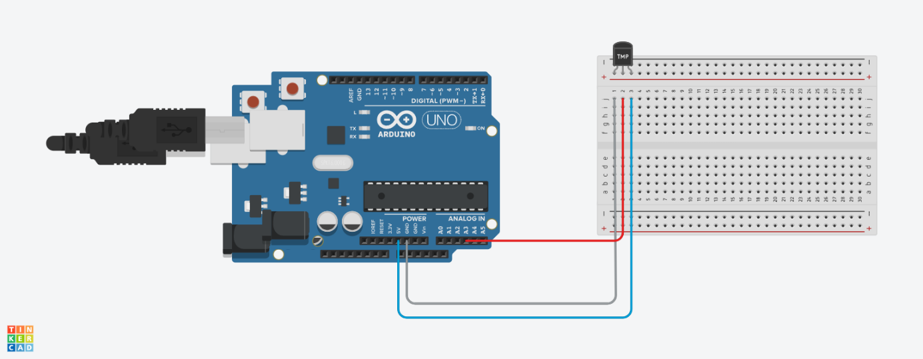
Montagem do sensor LM35 no Arduíno UNO R3

Arquitetura do Sistema
A arquitetura do sistema é dividida em 5 partes: Coleta de dados, Processamento, Armazenamento, Exposição/Análise e Visualização.
• Coleta de dados:
- Sensor LM35 conectado ao UNO R3;
- Sensor LM35 captura os dados de 0 a 1023;
- O código feito no Arduíno IDE é transmitido para a placa e faz a conversão de 0 a 1023 para Graus Celsius (Cº).
• Processamento (API 1):
- Arduíno envia os dados para a API em Node.JS;
- A API valida e processa os valores;
- A API manda para o banco de dados os registros.
• Armazenamento (Banco de Dados):
- Os dados são armazenados no MySQL que está alocado dentro da VM;
- Estruturados em idColeta, fkSensor, temperatura, horaColeta, localColeta, alerta, funcionamento.
• Exposição e Análise:
- Uma API que consulta o banco de dados;
- Transforma os dados em gráficos
• Visualização:
- Página web que exibe os gráficos em tempo real.

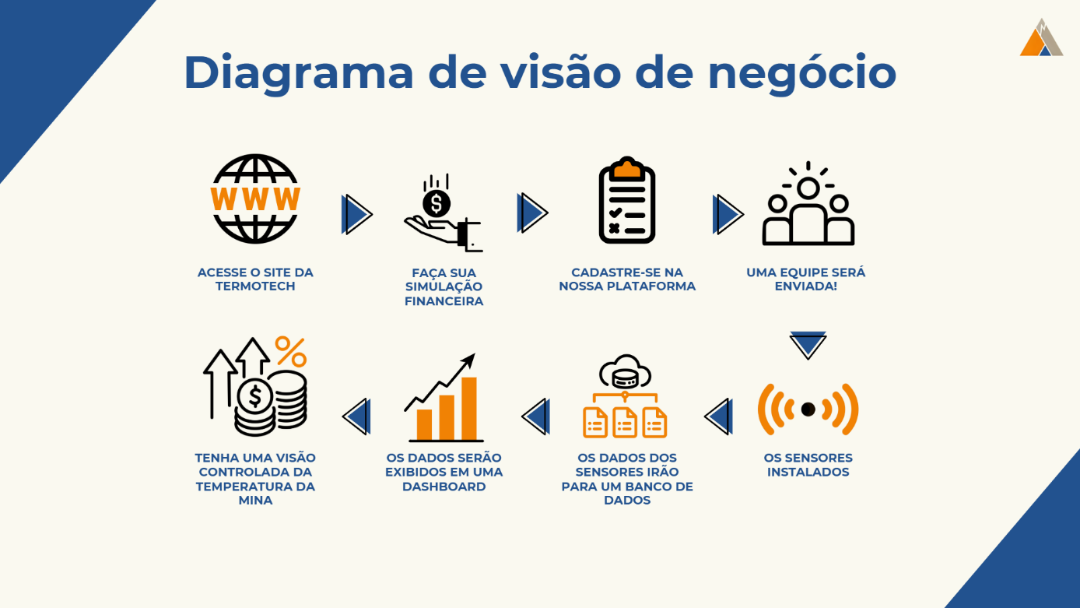
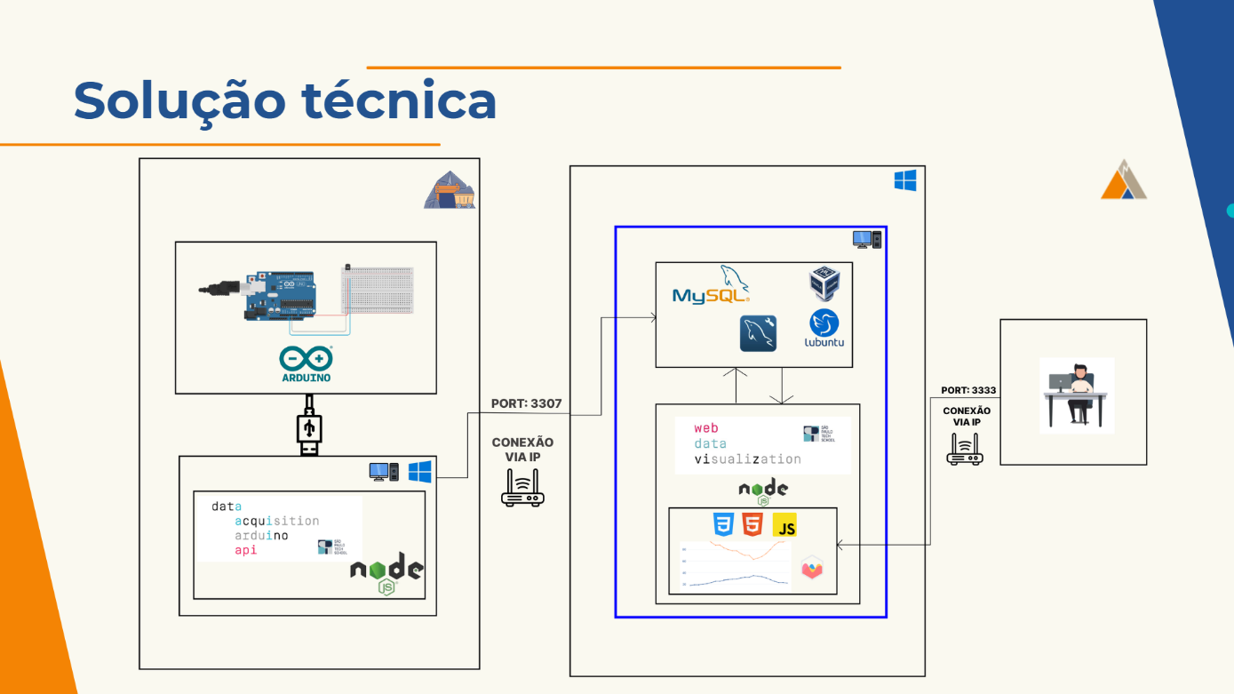
Diagrama de solução TermoTech

Diagrama de negócios TermoTech

Código do Projeto:
API NodeJS:

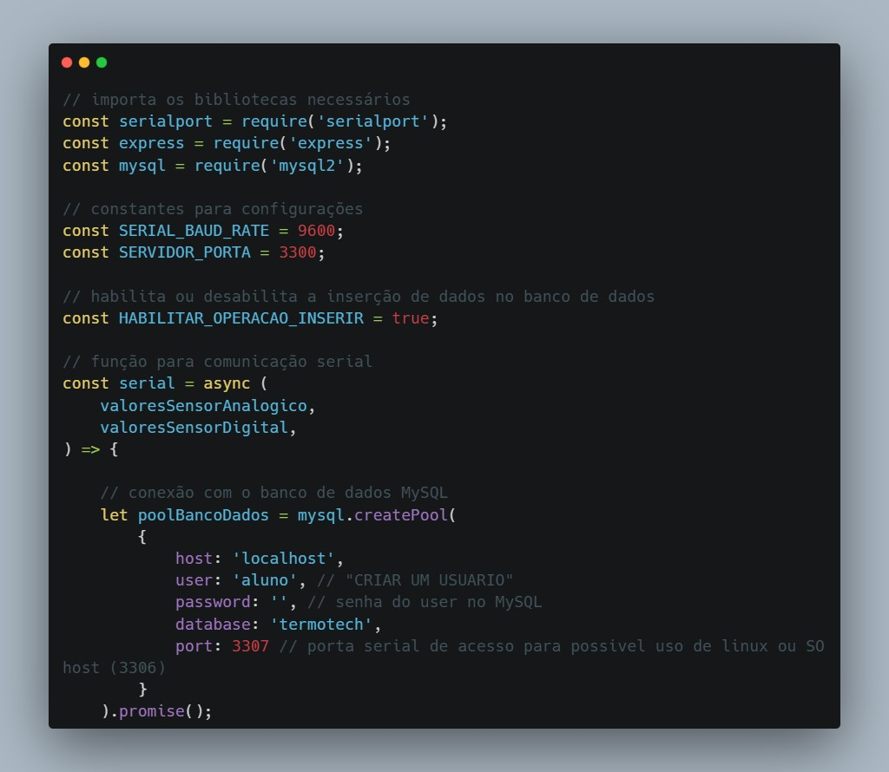

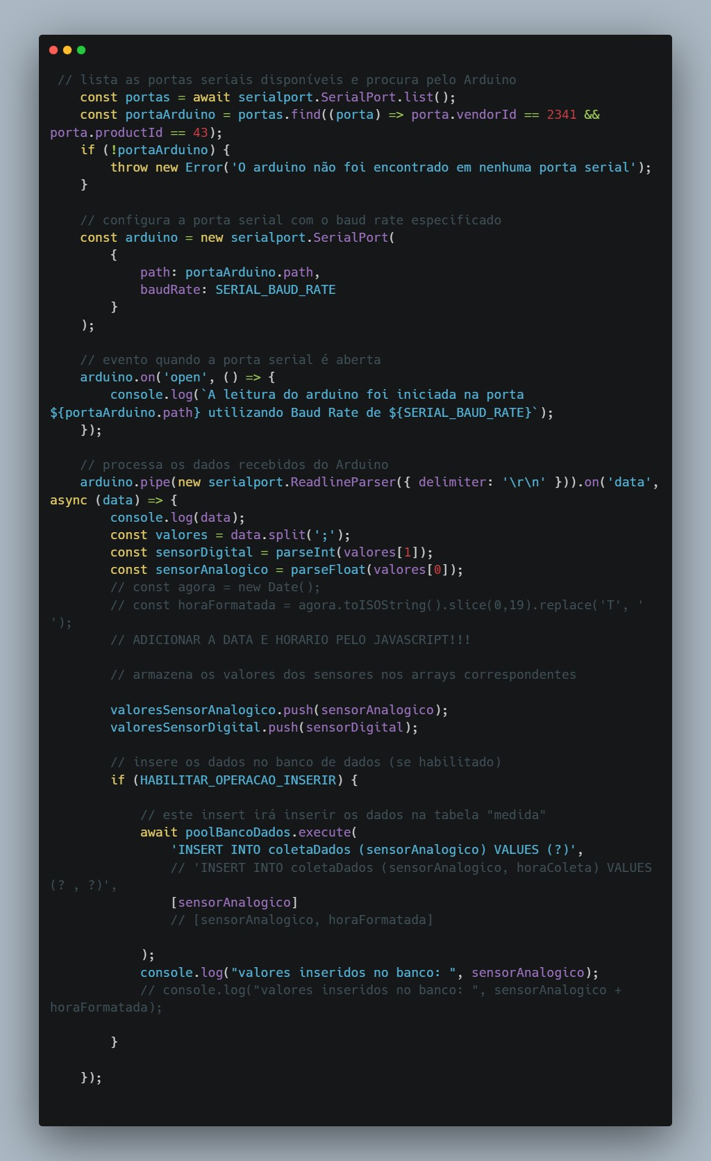

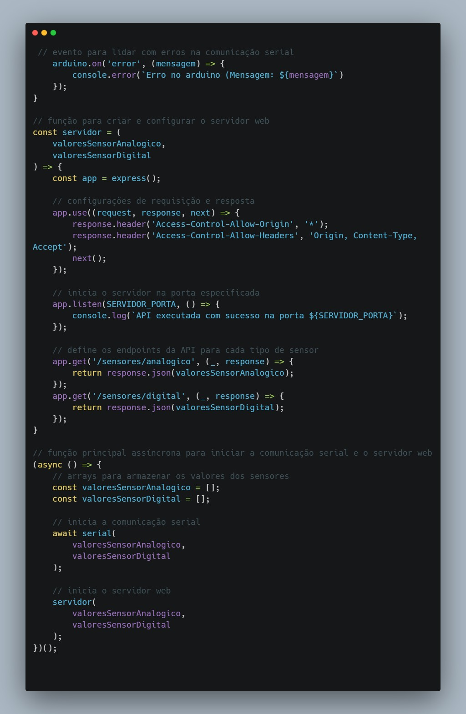

Arduíno IDE:

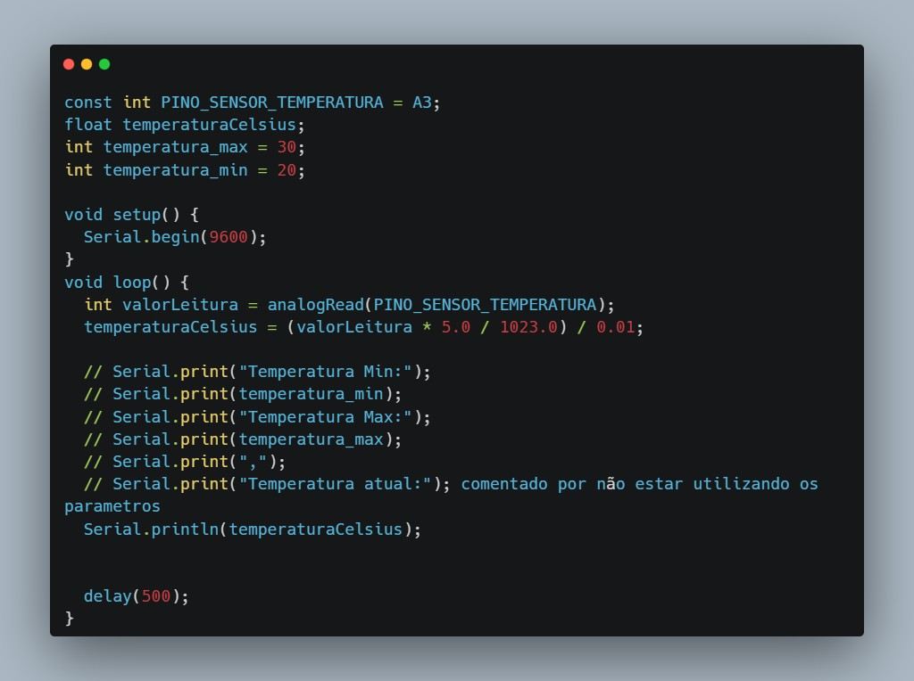

Limite e Exclusões
Incluído:
- Um site Institucional para atrair os clientes.
- Site de Monitoramento que conta com um dashboard para organização dos dados em gráfico e avisos.
- Sensor de Temperatura LM35 e Arduíno R3 para coleta de dados.
- Sistema de Alerta (enviar mensagens pelo site para monitoramento sobre temperaturas alarmantes).
- Calculadora Financeira.
Excluído:
- Ativação de alarmes remotos (não ativará alarmes remotos no ambiente).
- Regulador de Temperatura do Ambiente.
- Manutenção de equipamentos e sensores.

Macro-Cronograma

Macro Cronograma
Etapas | Duração Estimada
Levantamento de Requisitos | 25 Dias
Prototipagem | 7 Dias
Desenvolvimento | 50 Dias
Teste de Homologação | 10 Dias
Entrega | 7 Dias

Recursos Necessários

Recursos Necessários
Recursos | Quantidade | Carga Horária
Analista de Projeto | 2 | 40 horas
Analista de Negócio | 1 | 10 horas
Analistas de sistemas | 2 | 40 horas
Gestor de Projeto | 1 | durante todo Projeto
Arduino Uno R3 | 1 | Durante o Projeto
Sensor de temperatura LM35 | 1 | Durante o Projeto
Máquina Virtual | 1 | Acesso contínuo
Ferramenta de Versionamento de Projeto | 1 | Acesso contínuo
Ferramentas de Gestão de projeto (ex: Jira, Trello etc) | 1 | Acesso contínuo

Riscos e Restrições
Riscos que o projeto corre giram em torno das tecnologias(Hardwares) apresentados no projeto, sendo eles:
- O Arduíno pode sofrer falhas no ambiente de extremo calor, podendo derreter suas peças se monitorar temperaturas extremas com certa recorrência;
- Pode sofrer variações decorrentes do ambiente.
- Possível instabilidade durante a primeira aplicação do Arduíno para testes.
As principais restrições visíveis no projeto são:
- Nenhum/Pouco orçamento.
- Prazos e requisição de resultados constantes.
- Implantação em áreas mineradoras.
- Deve ser implementado nos locais cujo não esteja ocorrendo operações no momento.

Partes Interessadas (Stakeholders)

Partes Interessadas (Stakeholders)
Parte Interessada | Papel no Projeto | Responsabilidade Principal
Gestor de Projeto | Liderança | Planejar e acompanhar as entregas
Analista de Sistemas | Execução Técnica | Desenvolvimento, testes e implantação
Analista de Negócios | Interface com as áreas Envolvida | Levantamento de requisitos e validações
Área de comunicação | Demandante | Aprovação de conteúdo e validação das páginas
Empresas de mineração | Compradores | Solicitação da implementação do projeto.

Premissas
- Simular o ambiente de implementação;
- Boa conexão de internet;
- Estabilidade no sistema;
- Equipe com capacidade para interpretar o sistema;
- Disponibilidade para treinamento.

Restrições
- Data de entrega do projeto deve ser até dezembro;
- Orçamento baixo para a compra e implementação dos sensores;
- Apenas 1 (um) sensor;
- Não é possível acessar o local direto de implementação.

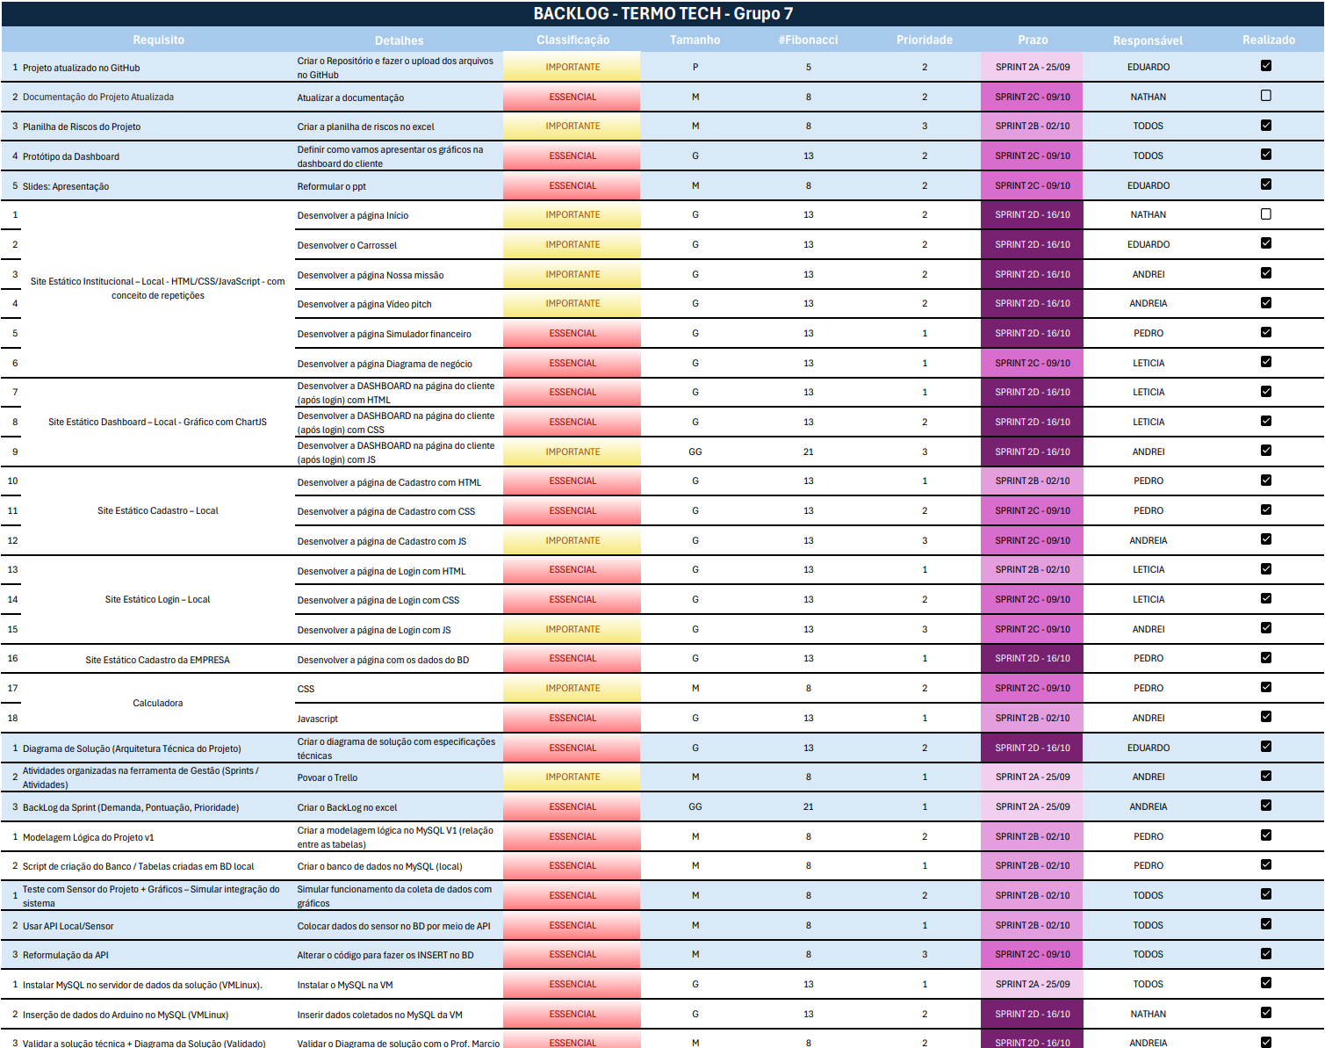

Resultados Iniciais
Os gráficos são plotados na tela, utilizando os dados que o sensor de temperatura coleta, assim, o usuário consegue acompanhar em tempo real a temperatura do ambiente e, verificar através de dois limitadores, quando a temperatura do ambiente está fora do padrão.

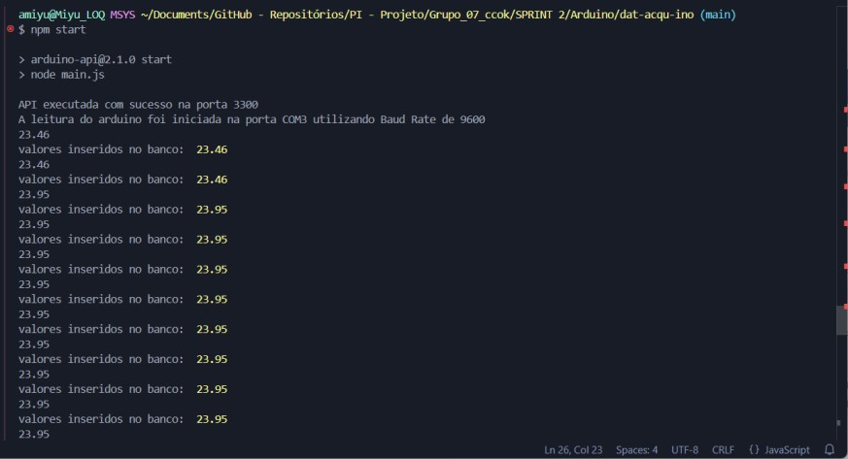

Dados plotado no NodeJS

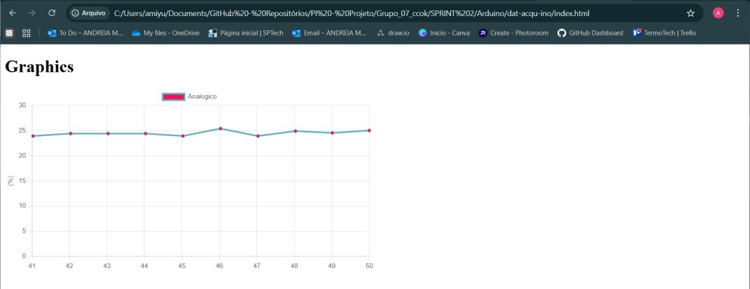

Gráfico plotado na web

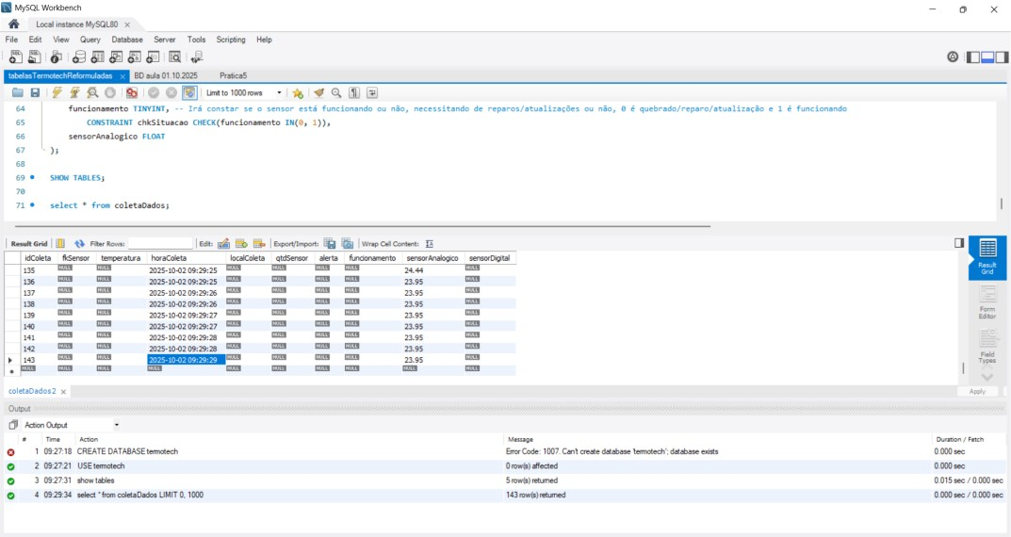
Select no MySQL Workbench após inserção de dados realizado pela API

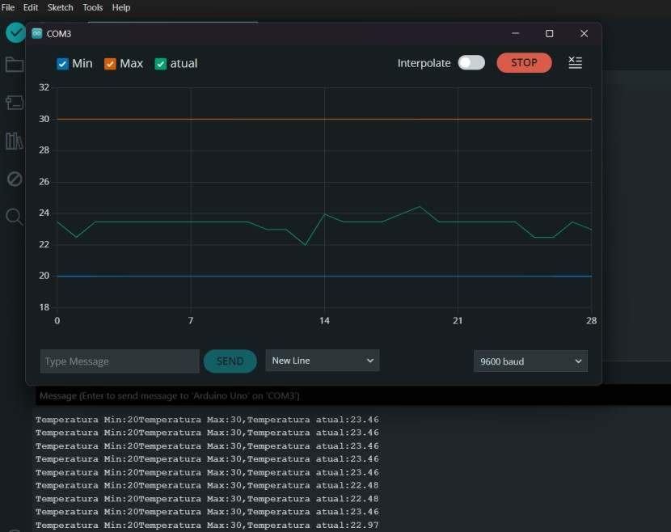

Dados coletados e gráfico no Arduino IDE

Manual de Instalação Lógico
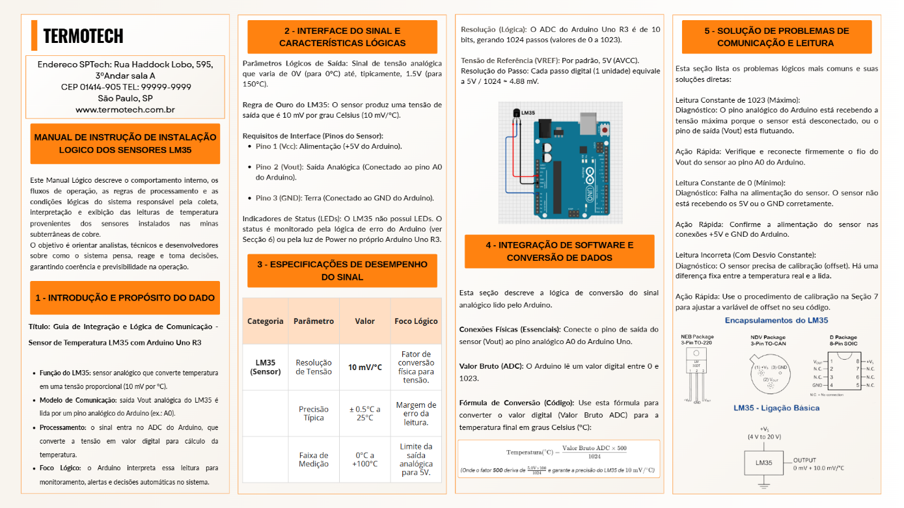

Manual de Instalação Físico
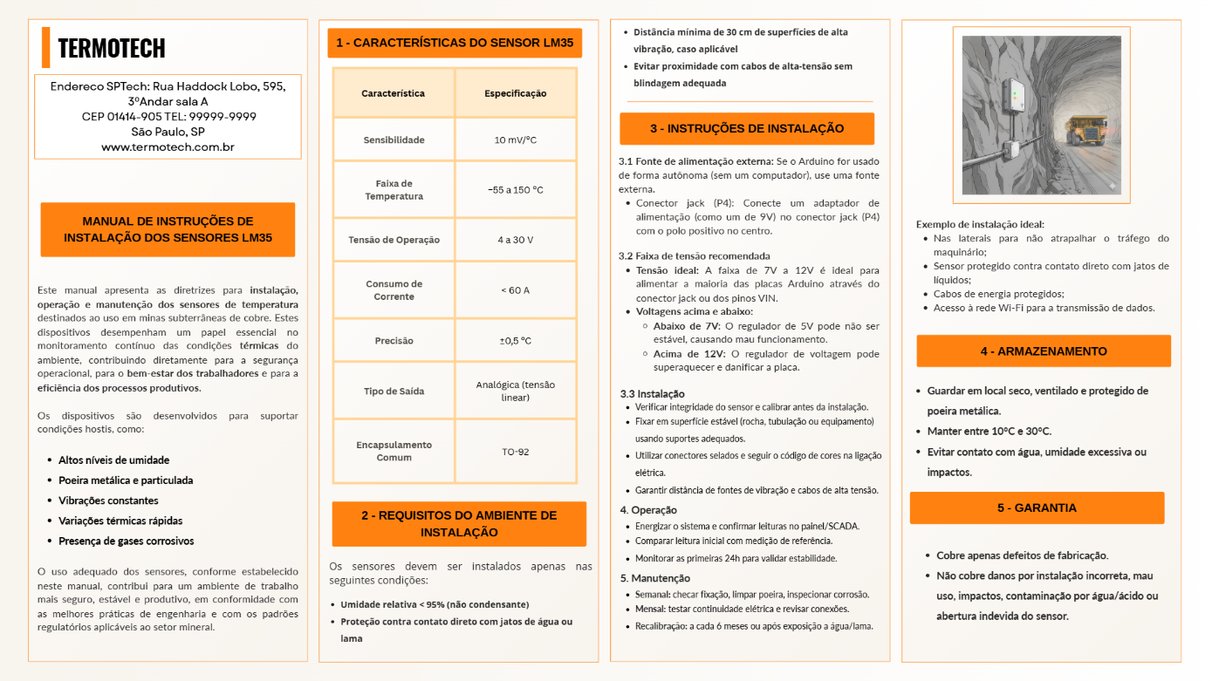

Requisição de Mudança

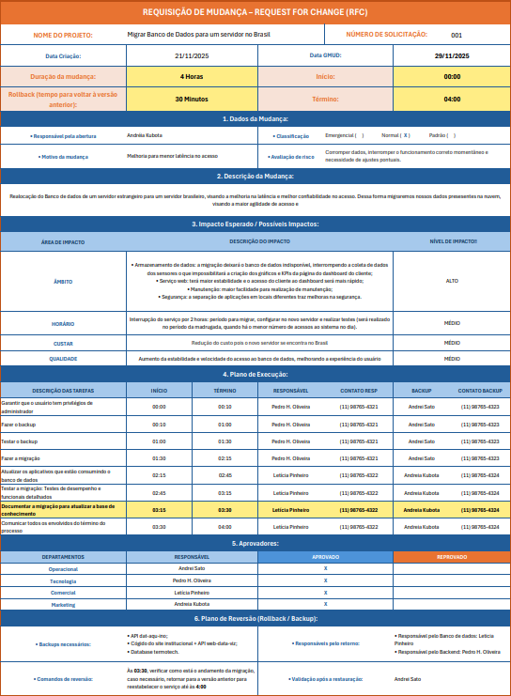

Fluxograma de Problema

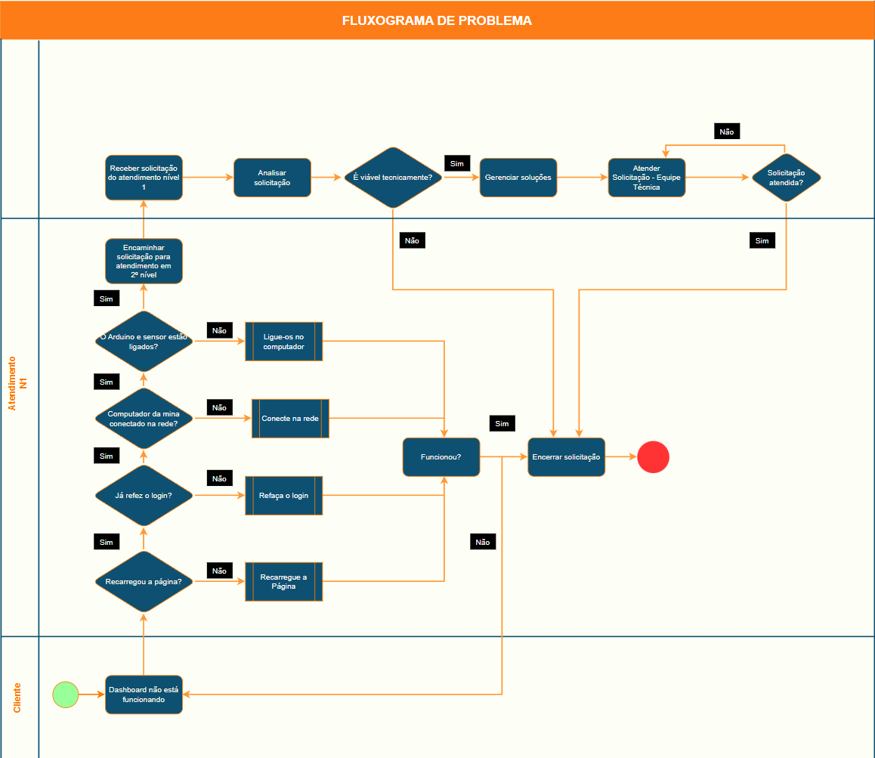

Fluxograma de Incidentes

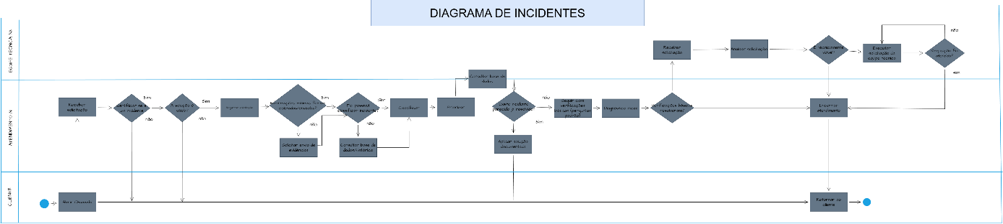

Fluxograma de Requisição
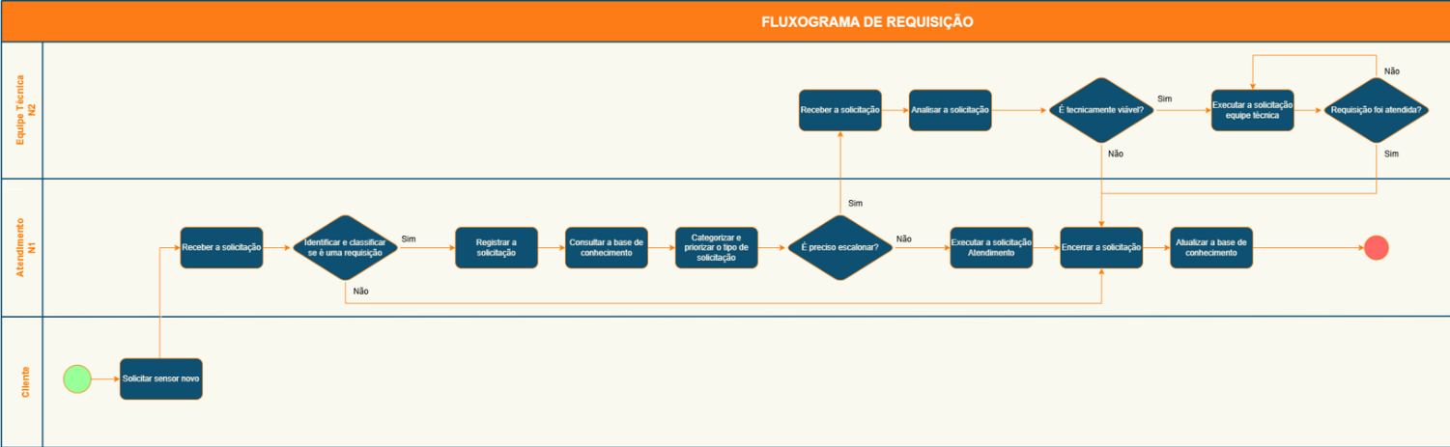

Ações Futuras

Vislumbrando futuros incrementos no projeto, a presente modernização no âmbito tecnológico, perfaz a necessidade de constante evolução e de adoção de novas medidas para complementar à solução criada, fazendo com que análises sejam ainda mais precisas, por meio de embasamento retirado do processo de monitoramento como o de umidade ou qualidade de equipamentos.
Focando na experiência de funcionário e empresa, visamos a automação de processos e maior assertividade no processo, uma grande forma de interação seria utilizando o “Machine Learning” que se trata do aprendizado autônomo da máquina, tendo que ser supervisionado pensando na responsabilidade de dados e de informações sensíveis.
A adoção de mais sensores capacitivos, concriaria uma análise mais aprofundada do tema e de como ele pode ser explorado para melhoria, com mais dados para interação e tomada de decisão.
Pensando no “modus operandi” da indústria de mineração brasileira, nos deparamos com condições ambientais sendo muitas vezes negligenciadas, temos presenciado grandes desastres advindos de políticas arcaicas acerca da conservação e cuidado, que afeta toda a população e a segurança de funcionários muitas vezes, talvez uma atenção especial se faça necessário.
Acerca do nosso aparato físico, pode se advir necessário melhorias que fortaleçam a confiança e constância de dados, para persistência em ambiente de armazenamento, onde com informações mais precisas podemos englobar mais formas de representação dos dados, para tomada de decisão assertiva para uma arcada maior.
A digitalização de ações, é vantajoso no âmbito onde cada segundo, pode mudar a obtenção de recursos de uma empresa, vai muito a além de pensar somente no dinheiro sendo o resultado, ela poupa tempo e disponibilidade de funcionários e máquinas, desencadeando uma redução em diversos âmbitos empresariais. Analisando de forma racional a situação, a interligação de sistemas seria de grande importância para agilidade na tomada de decisão, sendo possível automatizar decisões de baixa escala, para economia de processos.

REFERÊNCIAS BIBLIOGRÁFICAS
ALVES, Eliane; COSTA, Leandro. A CORRELAÇÃO ENTRE A MANUTENÇÃO DE EQUIPAMENTOS DE MINA E OS CUSTOS OPERACIONAIS. ResearchGate, 2025. Disponível em: https://www.researchgate.net/publication/388878220_A_CORRELACAO_ENTRE_A_MANUTENCAO_DE_EQUIPAMENTOS_DE_MINA_E_OS_CUSTOS_OPERACIONAIS. Acesso em: 23 ago. 2025.
AMARANTE, Jose Luiz. HISTÓRICO DA MINERAÇÃO. gov.br, 2017. Disponível em: https://www.gov.br/mme/pt-br/arquivos/aula-2-historico-da-mineracao.pdf. Acesso em: 19 ago. 2025.
BITENCOURT, Rafael. Faturamento de mineradoras brasileiras aumentam 7,5% no 1º semestre de 2025, somando R$ 139,2 bilhões, diz Ibram. Infra, 2025. Disponível em: https://agenciainfra.com/blog/faturamento-de-mineradoras-brasileiras-aumentam-75-no-1o-semestre-de-2025-somando-r-1392-bilhoes-diz-ibram/. Acesso em: 26 ago. 2025.
BORTOLIN, Nelson. Scania 40 anos Notícias Custo de maquinário é desafio para mineração. Carga Pesada, 2021. Disponível em: https://cargapesada.com.br/custo-de-maquinario-e-desafio-para-mineracao/. Acesso em: 26 ago. 2025.
BRASIL, Alisson; CANDIA, Renan. CLIMATIZADOR MÓVEL PARA MELHORIA OPERACIONAL DA TEMPERATURA EM MINA SUBTERRÂNEA. TCC Climatizador Móvel, 2021. Disponível em: https://ibram.org.br/wp-content/uploads/2021/04/T-40-Alisson-Brasi.pdf. Acesso em: 19 ago. 2025.
CABRAL , Danilo Cezar. Como eram produzidos os primeiros objetos metálicos criados pelo homem?. Super Interessante, 2009. Disponível em: https://super.abril.com.br/mundo-estranho/como-eram-produzidos-os-primeiros-objetos-metalicos-criados-pelo-homem/. Acesso em: 19 ago. 2025.
ConcreteShow. Quais são as maiores mineradoras do Brasil?. ConcreteShow, 2024. Disponível em: https://digital.concreteshow.com.br/artigos/quais-so-maiores-mineradoras-do-brasil/. Acesso em: 19 ago. 2025.
Efeitos do calor e dos equipamentos de proteção individual na tensão térmica em profissionais de saúde: parte B - aplicação de sensores vestíveis para observar a tensão de calor entre profissionais de saúde sob condições controladas. PMC, 2023. Disponível em: https://pmc.ncbi.nlm.nih.gov/articles/PMC10791845/. Acesso em: 26 ago. 2025.
FERNANDEZ , Bruno; JR, Marcelo Pará. Com a Chegada das Gigantes BHP e Glencore, As 4 Maiores Mineradoras do Mundo Já Fincam Suas Bandeiras no Pará. Pará Indústria, 2025. Disponível em: https://paraindustria.blogspot.com/2023/05/com-as-chegadas-da-bhp-e-glencore-as-4.html. Acesso em: 04 set. 2025.
FRANCO, Gabriel. SISTEMAS DE REFRIGERAÇÃO PARA MINAS SUBTERRÂNEAS. TCC Sistemas de Refrigeração, 2021. Disponível em: https://bdta.abcd.usp.br/directbitstream/53a6fa66-39af-4a22-8194-93a3c8a40c98/GabrieldeSouzaAzevedoFranco%20PMI21.pdf. Acesso em: 23 ago. 2025.
GONZAGA, Antônio . A História da mineração. minas jr. Disponível em: https://www.minasjr.com.br/historia-da-mineracao/. Acesso em: 19 ago. 2025.
JÚNIOR, Benjamim De Souza Ferreira. ANÁLISE DO TEMPO DE CICLO EM 3 MESES DE PRODUÇÃO PARA IDENTIFICAÇÃO DOS PRINCIPAIS FATORES DE PARADA EM UMA MINA A CÉU ABERTO. UFG, 2019. Disponível em: https://files.cercomp.ufg.br/weby/up/710/o/BENJAMIM_DE_SOUZA_FERREIRA_J%C3%9ANIOR.pdf. Acesso em: 26 ago. 2025.
NOVAL, Gracie . Role of Wireless Temperature Probes in the Industrial Sector. NCD. Disponível em: https://ncd.io/blog/role-of-wireless-temperature-probes-in-the-industrial-sector/.
O impacto da temperatura no desempenho operacional de equipamentos pesados. Clima Center. Disponível em: https://www.climacenter.srv.br/noticias/o-impacto-da-temperatura-no-desempenho-operacional-de-equipamentos-pesados/. Acesso em: 23 ago. 2025.
PETRONAS. Manutenção Industrial: Manutenção em mineradoras: principais cuidados com a lubrificação. Petronas Inovação, 2019. Disponível em: https://inovacaoindustrial.com.br/manutencao-em-mineradoras/. Acesso em: 26 ago. 2025.
PONTOTEL. Absenteísmo: o que é e quais as consequências dele para a empresa?: O absenteísmo é um problema organizacional recorrente em diversas empresas. Saiba quais suas principais causas e como contornar a situação. Pontotel, 2025. Disponível em: https://www.pontotel.com.br/absenteismo/. Acesso em: 23 ago. 2025.
Redação Integração Digital. Como os sensores de temperatura elevam a segurança nos processos operacionais. R&Damasco, 2024. Disponível em: https://rdamasco.com.br/blog/sensores-de-temperatura-em-processos-industriai/. Acesso em: 26 ago. 2025.
Resfriamento: Essencial para o Sucesso da Mineração. EDigital, 2025. Disponível em: https://educacaodigital.net/a-importancia-do-resfriamento-no-equipamento-de-mineracao-2/. Acesso em: 23 ago. 2025
RODRIGUES, Léo . Faturamento do setor mineral cresceu 9,1% em 2024. Agência Brasil, 2025. Disponível em: https://agenciabrasil.ebc.com.br/economia/noticia/2025-02/faturamento-do-setor-mineral-cresceu-91-em-2024. Acesso em: 19 ago. 2025.
.RUNKLE, Jennifer D. Avaliação de sensores vestíveis para monitoramento fisiológico de temperaturas experimentadas individualmente em trabalhadores ao ar livre no sudeste dos EUA. ScienceDirect, Ano da Publicação. Disponível em: https://www.sciencedirect.com/science/article/pii/S0160412018329799. Acesso em: 26 ago. 2025.
Sensores de temperatura industriais O papel dos sensores de temperatura industrial nas indústrias modernas. Semeq. Disponível em: https://semeq.com/en/blog/the-role-of-industrial-temperature-sensors-in-modern-industries/. Acesso em: 26 ago. 2025.
Técnico de Mineração - Salário Brasil. Salário, 2025. Disponível em: https://www.salario.com.br/profissao/tecnico-de-minervacao-cbo-316305/. Acesso em: 04 set. 2025.

